**车辆管理平台IOS客户端**

用户使用手册

版本：V1.0

2020/1/5

# 1. 系统运行环境和安装

## 1.1 硬件运行环境

各种移动手机。

## 1.2软件运行环境

IOS9以上。

## 1.3安装和卸载

从网址<http://www.liveoss.com:8088/>扫二维码进入app store。

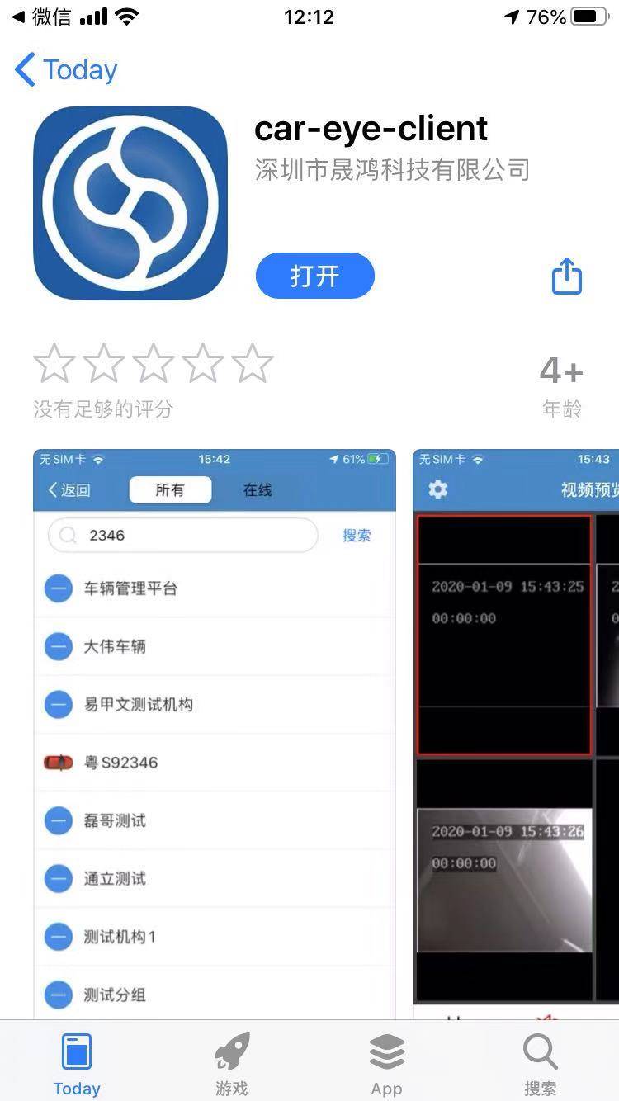

然后点击下载完成安装过程。卸载过程跟其他苹果应用软件一样长按图标完成卸载过程。

# 2. 面板功能简介

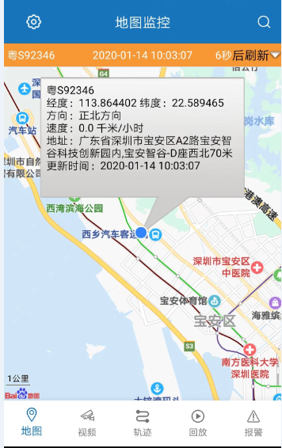

选车/搜索按钮

功能按钮

主显示区

参数设置

面板主要由菜单栏，主显示区域，操作按钮栏三部分。其中菜单栏有参数设置和选择

车辆/搜索按钮两个菜单，主显示区显示内容，主要是地图或者视频画面。最下面的功能按钮栏主要提供几个功能选择：地图，主要是定位功能。视频为实时监控车辆视频状态，轨迹主要对车辆行驶轨迹进行回放，回放按钮主要是指对视频文件进行回放。报警按钮是对设备上传的报警信息进行查看。随着操作按钮的选择不同，主显示区也显示不同的内容。

# 3. 菜单功能

## 3.1 参数设置

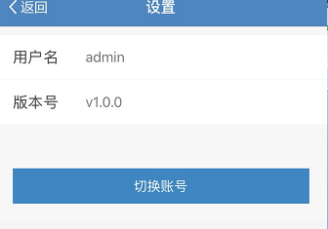

参数设置按钮下面，主要提供了用户登陆显示，用户切换功能。

用户可以在该菜单下对系统进行升级和用户登陆切换。

## 3.2 选择车辆

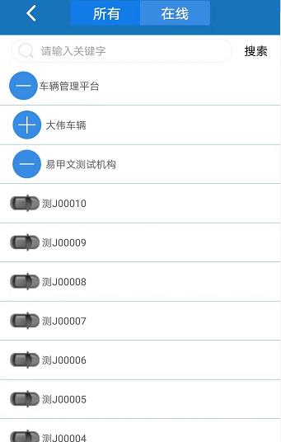

在地图或者地图操作界面，选车/搜索按钮进去后可以看到整个车载管理平台上的车辆信息，可以对车辆进行搜索，从而选择车辆，被选中的车辆作为当前车辆。操作按钮上的所有功能将对该车辆有效。

# 4. 地图监控

地图监控主要是监控被选择的车辆的位置状态，其中信息包含有，该车辆的经度，纬度，速度，方向，位置等信息。信息的详细以气泡的方式显示在地图上。

# 5. 实时视频

视频按钮主要实现对车辆的实时监控功能。

### C:\Users\ADMINI~1\AppData\Local\Temp\1578969403(1).png C:\Users\ADMINI~1\AppData\Local\Temp\1578969595(1).png

选择视频按钮后缺省进入四画面的车辆视频监控界面，点击某一个通道可以进入单通道画面

在主显示区域的下面还有针对视频监控的四个操作按钮，依次为：开始和暂停切换按钮，静音和非静音按钮，关闭单个通道按钮，以及横竖屏切换按钮。

在某个通道被选中的情况下点击开始和暂停按钮可以开始和停止视频的监，同样操作静音按钮可以完成对该通道的声音的开关。关闭单个通道按钮实现了对通道视频关闭和打开功能。

横竖屏切换按钮主要是切换画面的状态从竖屏切换成横屏状态。横屏状态下不再显示基本的菜单和操作按钮，只有被切换到竖屏状态才能进行操作。

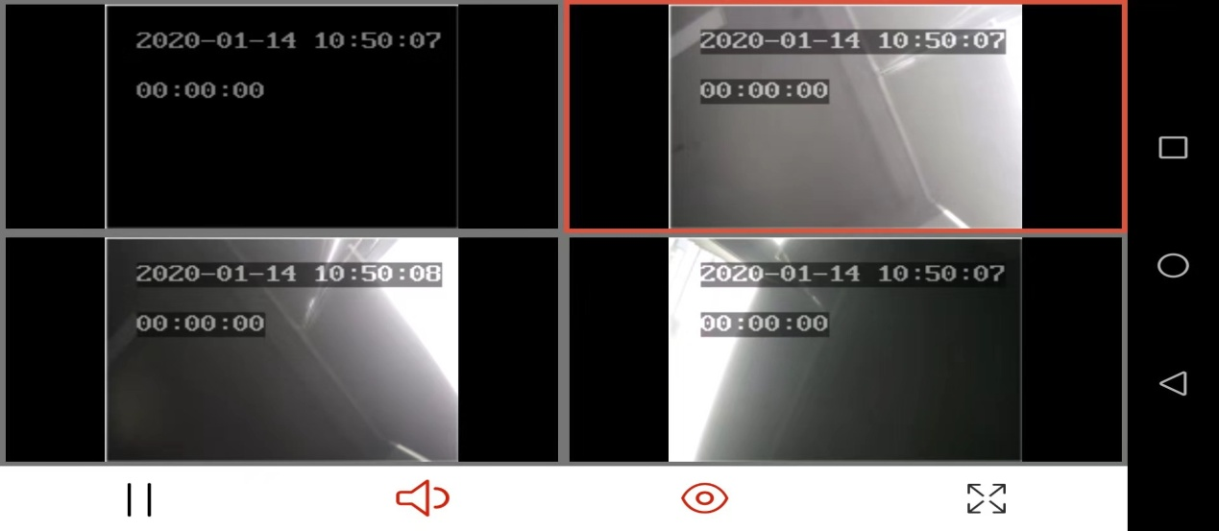

# 6轨迹回放

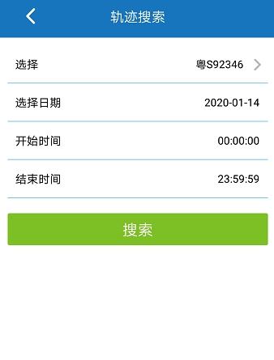

在轨迹回放操作界面下，点击选车/搜索按钮。进入轨迹查询条件选择界面。可以选择车辆和查询时间进行轨迹查询。查询出来的车辆轨迹将显示在地图上，用户可以对其进行回放，

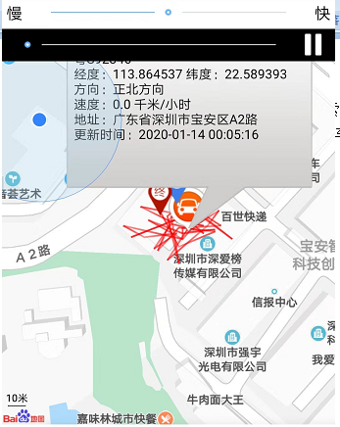

轨迹回放的时候，在地图上的经纬度，时间，速度，地址都将进行变化。轨迹回放速度可以通过上面的快慢来进行调节。

# 7视频回放

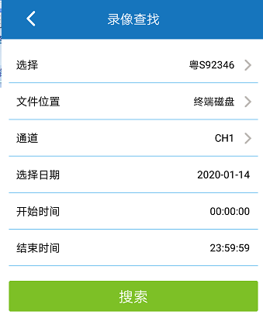

在回放操作界面下，点击选车/搜索按钮后，可以进入车辆的录像文件的查询界面。终端可以选择车辆，通道，时间，以及存放的位置来从设备或者服务器上调取视频文件进行播放。

查询的资源结果将显示在主屏幕上：

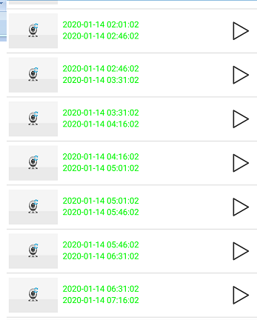

双击查询出来的结果，就能对该文件进行视频回放。视频回放在移动端只能一个通道进行回放，回放的视频将单通道显示在屏幕上。

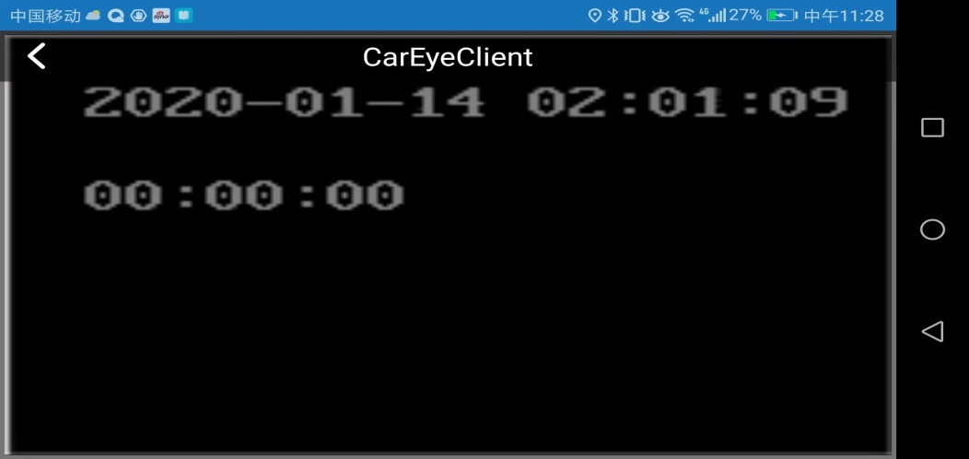

# 8 报警信息查询

设备在平台上有很多报警信息。管理人员可以从制定的时间查看某个设备的报警状态

在报警页面点击搜索/选车按钮进入报警查询界面：

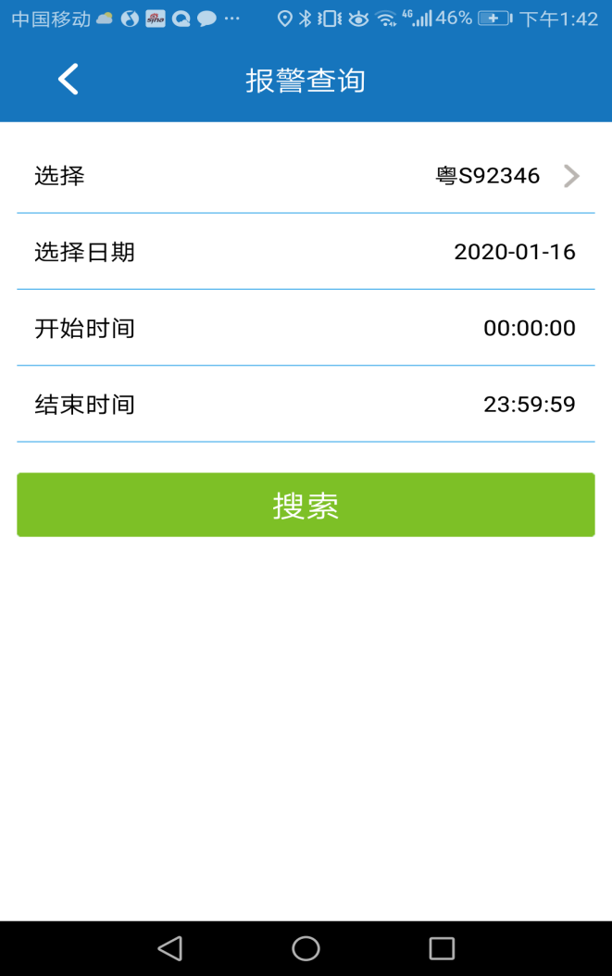

查询出报警列表后，选中某个报警可以查看报警的详细信息。包括报警的时间，处理状态，报警发生的位置，报警的类别等信息。

# C:\Users\ADMINI~1\AppData\Local\Temp\WeChat Files\689fe05883937e2ce6c357c80cbd456.jpgC:\Users\ADMINI~1\AppData\Local\Temp\WeChat Files\f1e7ac76ddb0117041d04b22eb38b2f.jpg